附圖：
附圖一 上訴人商標圖樣
註冊號：01179620
註冊公告日期：094/11/01
專用期限：114/10/31
商品類別：（第16類）事務機用捲筒紙、事務機用紙、傳真機用紙、傳真紙、熱印紙、色帶、貼標機、標籤印字機、電腦用之碳帶、列表機用之碳帶、油墨帶、電腦用紙邊緣切離器、印表機用導紙夾、折紙機、手提標籤機、色帶捲、裁紙器（事務用）、電腦印表機用色帶、列表機用色帶、簡易折信機。


附圖二 上訴人商品照片
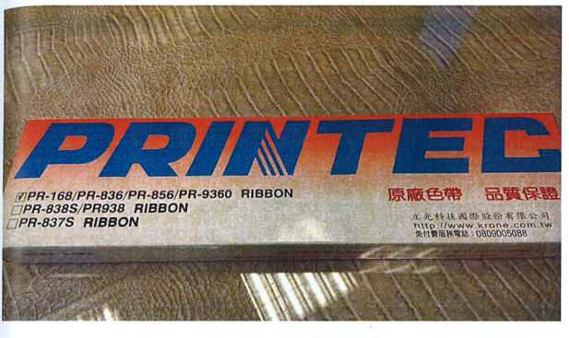
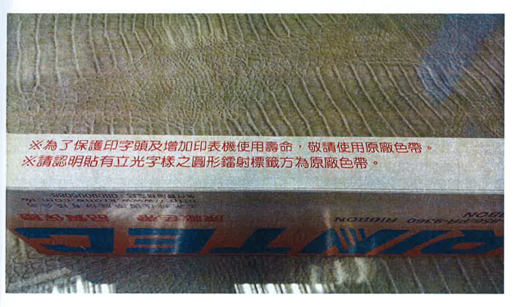

附圖三 被上訴人商品照片


